АДМИНИСТРАЦИЯ ГОРОДА БЕРДСКА

ПОСТАНОВЛЕНИЕ

01.03.2024 № 886/65

О назначении общественных обсуждений по проекту постановления администрации города Бердска «Об утверждении проекта межевания территории, расположенной в районе улицы Красноармейская в кадастровом квартале 54:32:010329, с целью образования земельного участка путем перераспределения земельного участка с кадастровым номером 54:32:010329:19 и земель, находящихся в государственной или муниципальной собственности»

В целях выявления и учета мнения и интересов жителей города Бердска, в соответствии со статьями 45, 46 Градостроительного кодекса Российской Федерации, постановления Правительства Российской Федерации от 02.04.2022 № 575 «Об особенностях подготовки, согласования, утверждения, продления сроков действия документации по планировке территории, градостроительных планов земельных участков, выдачи разрешений на строительство объектов капитального строительства, разрешений на ввод в эксплуатацию», решения Совета депутатов города Бердска от 14.04.2022 № 76 «О Порядке организации и проведения в городе Бердске общественных обсуждений и публичных слушаний в соответствии с законодательством о градостроительной деятельности», руководствуясь Уставом города Бердска,

ПОСТАНОВЛЯЮ:
- Провести общественные обсуждения по проекту постановления администрации города Бердска «Об утверждении проекта межевания территории, расположенной в районе улицы Красноармейская в кадастровом квартале 54:32:010329, с целью образования земельного участка путем перераспределения земельного участка с кадастровым номером 54:32:010329:19 и земель, находящихся в государственной или муниципальной собственности» (далее – проект) согласно приложению.
- Определить:
1) срок проведения общественных обсуждений – с 06.03.2024 по 03.04.2024;
2) информационную систему, в которой будет размещен проект и информационные материалы к нему, с использованием которой будут проводиться общественные обсуждения – федеральная государственная информационная система «Единый портал государственных и муниципальных услуг (функций)» в разделе «Платформа обратной связи» в информационно-телекоммуникационной сети «Интернет» (далее – Информационная система).
- Назначить управление градостроительства администрации города Бердска уполномоченным органом по организации и проведению общественных обсуждений.
- Управлению градостроительства администрации города Бердска:
1) обеспечить 06.03.2024 опубликование настоящего постановления, за исключением приложения к постановлению, в газете «Бердские новости», сетевом издании «VN.ru Все новости Новосибирской области», разместить в Информационной системе, на официальном сайте администрации города Бердска в информационно-телекоммуникационной сети «Интернет», а также на информационных стендах в холле 2 этажа администрации города Бердска по адресу: Новосибирская обл., город Бердск, ул. М. Горького, 9;
2) открыть экспозицию по проекту в Информационной системе и провести её с 15.03.2024 по 24.03.2024;
3) организовать размещение с 15.03.2024 по 24.03.2024 проекта и информационных материалов к нему на информационных стендах в холле 2 этажа администрации города Бердска по адресу: Новосибирская обл., город Бердск, ул. М. Горького, 9, а также на официальном сайте администрации города Бердска в информационно-телекоммуникационной сети «Интернет»;
4) в период с 15.03.2024 по 24.03.2024 принимать от участников общественных обсуждений, прошедших идентификацию, предложения и замечания по обсуждаемому проекту;
5) по итогам общественных обсуждений подготовить протокол и заключение о результатах общественных обсуждений;
6) обеспечить не позднее 03.04.2024 опубликование заключения о результатах общественных обсуждений в газете «Бердские новости» и разместить его в Информационной системе, на официальном сайте администрации города Бердска в информационно-телекоммуникационной сети «Интернет».
- Предложить участникам общественных обсуждений, определенным законодательством о градостроительной деятельности и прошедшим идентификацию в соответствии с данным законодательством, в период с 15.03.2024 по 24.03.2024 внести предложения и замечания, касающиеся проекта следующим способом:
- в электронном виде – с использованием Информационной системы и официального сайта администрации города Бердска;
- в письменной форме – в администрацию города Бердска по адресу: Новосибирская обл., город Бердск, ул. М. Горького, 9, кабинет 36, контактный телефон: 2-00-79;
- посредством записи в книге (журнале) учета посетителей экспозиции проекта, подлежащего рассмотрению на общественных обсуждениях, в здании администрации города Бердска по адресу: Новосибирская обл., город Бердск, ул. М. Горького, 9, кабинет 36, контактный телефон: 2-00-79, с понедельника по пятницу с 13.00 до 16.00. Консультации по экспозиции проекта проводятся по предварительной записи.
- Опубликовать настоящее постановление, за исключением приложения к постановлению, в газете «Бердские новости», сетевом издании «VN.ru Все новости Новосибирской области» и разместить на официальном сайте администрации города Бердска.
- Контроль за исполнением настоящего постановления возложить на заместителя главы администрации (по строительству и городскому хозяйству).

Глава города Бердска Р.В. Бурдин

Т.А.Замулина
20090
ПРИЛОЖЕНИЕ
к постановлению администрации города Бердска
от 01.03.2024 № 886/65
Проект постановления администрации города Бердска «Об утверждении проекта межевания территории, расположенной в районе улицы Красноармейская в кадастровом квартале 54:32:010329, с целью образования земельного участка путем перераспределения земельного участка с кадастровым номером 54:32:010329:19 и земель, находящихся в государственной или муниципальной собственности»

На основании статей 45, 46 Градостроительного кодекса Российской Федерации, учитывая постановление Правительства Российской Федерации от 02.04.2022 № 575 «Об особенностях подготовки, согласования, утверждения, продления сроков действия документации по планировке территории, градостроительных планов земельных участков, выдачи разрешений на строительство объектов капитального строительства, разрешений на ввод в эксплуатацию», заключение от _______ о результатах общественных обсуждений по проекту постановления администрации города Бердска «Об утверждении проекта межевания территории, расположенной в районе улицы Красноармейская в кадастровом квартале 54:32:010329, с целью образования земельного участка путем перераспределения земельного участка с кадастровым номером 54:32:010329:19 и земель, находящихся в государственной или муниципальной собственности», руководствуясь Уставом города Бердска,
ПОСТАНОВЛЯЮ:
- Утвердить проект межевания территории, расположенной в районе улицы Красноармейская в кадастровом квартале 54:32:010329, с целью образования земельного участка путем перераспределения земельного участка с кадастровым номером 54:32:010329:19 и земель, находящихся в государственной или муниципальной собственности (приложение).
- Опубликовать настоящее постановление в газете «Бердские новости», сетевом издании «VN.ru Все новости Новосибирской области» и разместить на официальном сайте администрации города Бердска.
- Настоящее постановление вступает в силу со дня его опубликования.
- Контроль за исполнением настоящего постановления возложить на заместителя главы администрации (по строительству и городскому хозяйству) Захарова В.Н.

Глава города Бердска Р.В. Бурдин

Т.А.Замулина
20090
ПРИЛОЖЕНИЕ
к постановлению администрации города Бердска
от 01.03.2024 № 886/65
ПРОЕКТ
межевания территории, расположенной в районе улицы Красноармейская в кадастровом квартале 54:32:010329, с целью образования земельного участка путем перераспределения земельного участка с кадастровым номером 54:32:010329:19 и земель, находящихся в государственной или муниципальной собственности

1. Текстовая часть проекта межевания территории (приложение № 1).
2. Чертеж проекта межевания территории (приложение № 2).

ПРИЛОЖЕНИЕ № 1
к проекту межевания территории, расположенной в районе улицы Красноармейская в кадастровом квартале 54:32:010329, с целью образования земельного участка путем перераспределения земельного участка с кадастровым номером 54:32:010329:19 и земель, находящихся в государственной или муниципальной собственности

1.1. Введение
Данный проект межевания территории земельного участка с кадастровым номером 54:32:010329:19, расположенный по адресу: Новосибирская область, город Бердск, улица Красноармейская, 86, выполнен на основании:
- Градостроительного кодекса Российской Федерации;
- Федерального закона от 27.07.2007 № 221-ФЗ «О кадастровой деятельности»;
- Федерального закона от 13.07.2015 № 218-ФЗ «О государственной регистрации недвижимости»;
- Генерального плана города Бердска, утвержденного решением Совета депутатов города Бердска от 07.11.2019 № 323 «Об утверждении Генерального плана города Бердска Новосибирской области»;
- Правил землепользования и застройки города Бердска, утвержденных решением Совета депутатов города Бердска от 17.09.2020 №399 «Об утверждении Правил землепользования и застройки города Бердска»;
- кадастрового плана территории КУВИ-001/2023-38962553 от 16.02.2023;
- технического задания на проектирование.
Картографические материалы выполнены в местной системе координат местности МСК НСО, зона 4.

1.2. Цель разработки проекта
1. Установление правового регулирования земельных участков.
2. Установление границ застроенных земельных участков и границ незастроенных земельных участков, оценка изъятия земельных участков.
3. Определение и установление границ сервитутов.
4. Повышение эффективности использования территории населенного пункта.
5. Расширение существующей границы земельного участка.
Задачами подготовки проекта является анализ фактического землепользования и разработка проектных решений вновь формируемых перераспределяемых земельных участков проектируемых объектов.

1.3. Используемые исходные материалы
1. Информация об установленных сервитутах и иных обременениях земельных участков.
2. Информация о земельных участках в пределах границ проектирования, учтенных (зарегистрированных) в государственном земельном кадастре.

1.4. Опорно-межевая сеть на территории проектирования
На территории проектирования существует установленная система геодезической сети специального назначения для определения координат точек земной поверхности с использованием спутниковых систем. Система координат – МСК НСО, зона 4. Действующая система геодезической сети удовлетворяет требованиям выполнения землеустроительных работ для установления границ земельных участков на местности.

1.5. Рекомендации по порядку установления границ на местности
Установление границ земельных участков на местности следует выполнять в соответствии с Правилами установления на местности границ объектов землеустройства, утвержденными постановлением Правительства Российской Федерации от 20.08.2009 № 688 «Об утверждении Правил установления на местности границ объектов землеустройства».
Вынос межевых знаков на местность необходимо выполнить в комплексе землеустроительных работ с обеспечением мер по уведомлению заинтересованных лиц и согласованию с ними границ.

1.6. Сервитуты и иные обременения
На проектируемом участке имеются следующие обременения и сервитуты:
1. Охранная зона В04 ТП168 ж/б оп., дер/о ж/б пр. 2,67км ул.Красноармейская, ул.Урицкого совм.подв., ул.Павлова Зона охраны искусственных объектов:
- тип: Зона с особыми условиями использования территории;
- вид: Охранная зона инженерных коммуникаций. Зона охраны искусственных объектов;
- реестровый номер: 54:32-6.531;
- кадастровый район: 54:32;
- ограничения использования объектов недвижимости в границах охранной зоны линии электропередач установлены в соответствии с п.п. 8-15 «Правил установления охранных зон объектов электросетевого хозяйства и особых условий использования земельных участков, расположенных в границах таких зон», утвержденных Постановлением Правительства РФ № 160 от 24.02.2009 г. «О порядке установления охранных зон объектов электросетевого хозяйства и особых условий использования земельных участков, расположенных в границах таких зон»; охранная зона установлена бессрочно.
2. Публичный сервитут. Прочие зоны с особыми условиями использования территории:
- тип: Зона с особыми условиями использования территории;
- вид: Зона публичного сервитута. Прочие зоны с особыми условиями использования территории;
- реестровый номер: 54:32-6.236
- учетный номер: 54.32.2.23
- кадастровый район: 54:32
3. Охранная зона КЛ-10, ф.1009 РП10-ТП297 ААБл-10 (3х120) 0,62 км. ул.Кр.Сибирь, 95 Зона охраны искусственных объектов:
- тип: Зона с особыми условиями использования территории
- вид: Охранная зона инженерных коммуникаций. Зона охраны искусственных объектов
- реестровый номер: 54:32-6.1206
- кадастровый район: 54:32
- ограничения использования объектов недвижимости в границах охранной зоны линии электропередач установлены в соответствии с п.п. 8-15 «Правил установления охранных зон объектов электросетевого хозяйства и особых условий использования земельных участков, расположенных в границах таких зон», утвержденных Постановлением Правительства РФ от 24.02.2009 № 160 «О порядке установления охранных зон объектов электросетевого хозяйства и особых условий использования земельных участков, расположенных в границах таких зон»; охранная зона установлена бессрочно.

1.7. Формирование красных линий
Формирование красных линий и сервитутов на рассматриваемой территории не требуется.

1.8. Правовой статус объектов межевания
В границах проектируемой территории присутствуют объекты недвижимости, которые поставленные на учет. Объекты самовольного размещения отсутствуют.

1.9. Основные показатели по проекту межевания
Настоящий проект обеспечивает равные права и возможности правообладателей земельных участков в соответствии с действующим законодательством. Сформированные границы земельных участков позволяют обеспечить необходимые требования по содержанию и обслуживанию объектов в условиях сложившейся планировочной системы территории проектирования.

СВЕДЕНИЯ
об образуемом земельном участке
Условный  номер  земельного участка  на чертеже межевания территории | Вид разрешенного использования  образуемого земельного участка | Площадь  образуемого земельного  участка,  кв.м. | Адрес  земельного участка | Возможный способ образования  земельного участка
1 | 2 | 3 | 4 | 5
:ЗУ1 | Магазины (4.4) | 812 | Новосибирская область, г.Бердск, ул. Красноармейская, дом 86 | Перераспределение земельного участка  с кадастровым номером  54:32:010329:19 и земель, государственная собственность на которые не  разграничена

СВЕДЕНИЯ
о координатах поворотных точек земельных участков
№  точки | координаты
№  точки | X | Y
1 | 3 | 4
1 | 456779.50 | 4207244.94
2 | 456805.19 | 4207229.13
3 | 456794.28 | 4207212.16
4 | 456790.28 | 4207205.87
5 | 456767.97 | 4207220.10
6 | 456766.17 | 4207222.90
7 | 456769.20 | 4207227.65
Примечания: система координат – МСК НСО

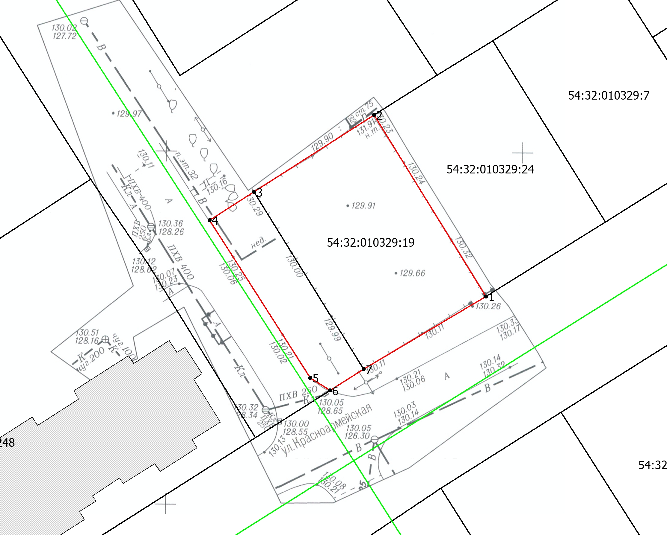
ПРИЛОЖЕНИЕ № 2
к проекту межевания территории, расположенной в районе улицы Красноармейская в кадастровом квартале 54:32:010329, с целью образования земельного участка путем перераспределения земельного участка с кадастровым номером 54:32:010329:19 и земель, находящихся в государственной или муниципальной собственности»
